Zdravotní ústav se sídlem Ústí nad Labem
Moskevská 15, 400 02 Usti nad Labem IC: 71009361 IC: 71009361
Telefon: 477751 M l . Fax: 477 751 117
Email: podatelna.ul@zuusti.cz
Bankovní spojení: ČNB 10006-41936411/0710

OB JEDNÁ VKA
Objednatel
Název společnosti (jméno osoby, dat, narození):

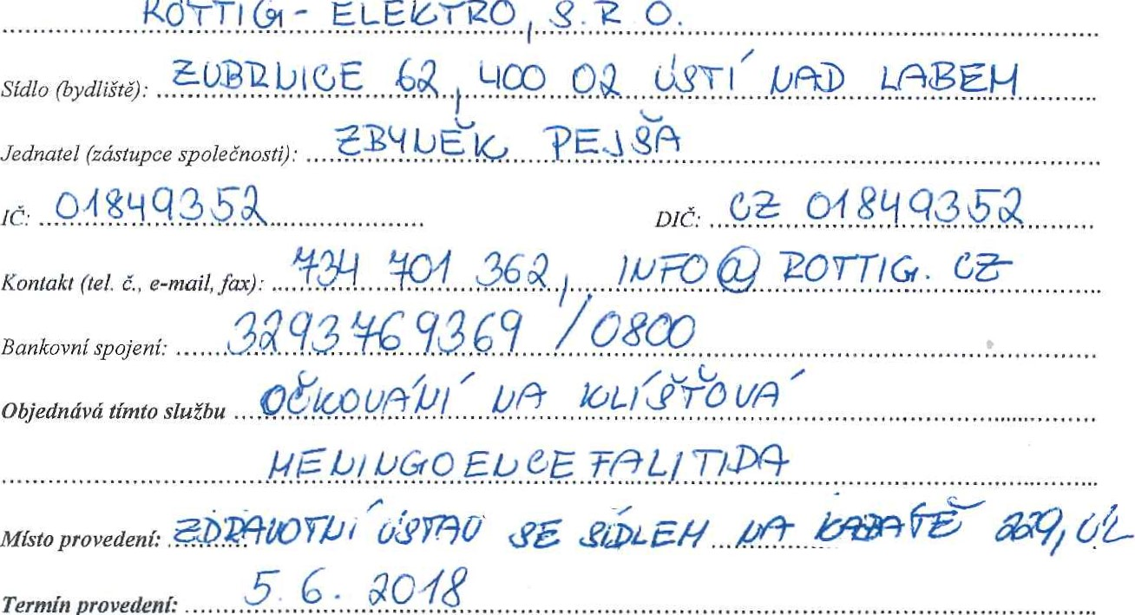Rd+TlG- EL.ELM?OI
Termín
provedení:
Výsledek této služby objednatel:
- převezme osobně E]
- mu bude zaslánpo zaplacenífaktury na adresu sídla
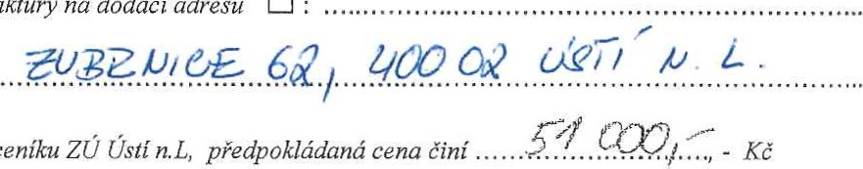
- mu bude zaslán po zaplacenífaktury na dodací adresu a
Cena
je
stanovena
podle
platného
ceníku
Faktura bude zaslána na adresu: .
z toho je stanovena záloha ve výši ,KČ výšepřípadnézálohyje stanovenapo vzájemné dohodě

Na základě přesné specifikace požadavku na služby Zdravotní ústav sídlem v Ustí nad Labem zpracuje objednateli cenovou nabídku.
Zdravotní ústav se sídlem v Ustí nad Labemje plátcem DPH,
Objednatel se zavazuje k zaplacení ceny služby. Doba splatnosti fakturyje 14 dnů, Cena je splatná v termínu splatnosti zaslané faktury, Vpřípadě nedodržení termínu splatnosti fakturyje zhotovitel oprávněn účtovat zákonný úrok z prodlení. Objednatel souhlasí s tímy Že v odůvodněných případech zajistí zhotovitel část zadaných prací formou subdodávky. Zq takto provedené práce odpovídá objednateli tak, jako byje prováděl sám.
Datum: 